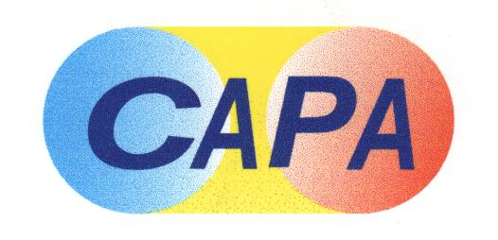 | 中華民國西藥代理商業同業公會  Chinese Association for Pharmaceutical Agents (CAPA)  TEL：（02）2502-7121，FAX：（02）2502-7153

總期數：第640期
會 訊
2012年第040期
(101.10.12)
本會訊同步刊載於公會網站http://www.capa.org.tw
醫療政策相關訊息

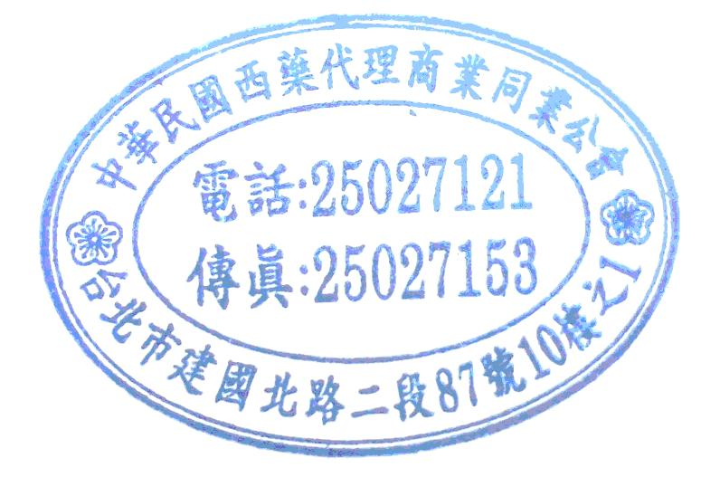
- 本週最新訊息
- 本會訂於101年10月12日(週五)中午12:00～14:00假CAPA會議室，舉辦醫療政策與藥價委員會101年度第9次工作會議，討論議題：(1)有關健保藥品專利之後續討論。(2)DET Update.(3)合理藥價討論。(4) 102年工作計畫討論。(5)其他臨時動議。本會議由張治平常務指導，林榮宏主委主持。
醫療院所相關訊息

- 本週最新訊息
- 轉知行政院國軍退除役官兵輔導委員會臺中榮民總醫院安比西林抗生素紙錠等8項二年期單價開口合約選擇性招標(個案)公告，查詢網址。
- 本會訂於101年10月11日(週四)中午12:00～14:00假CAPA會議室，召開醫療院所發展委員會101度第9次工作會議，本會議由張德昭担當常務指導，李坤弘主委、李智鴻主委共同主持。
- 彰化基督教醫院訂於101年10月18日(星期四)15:00~17:00假張榮發基金會國際會議中心 10樓1007會議室(台北市中山南路11號)，舉辦101年度「應用國際條碼系統提升用藥安全及藥品控管效率」計畫第二次專家委員會議，本公會由李智鴻主委代表出席。
- 近期最新訊息
- TPMMA訂於101年11月22(四)09:00~18:00假新領域教育訓練中心B館1009教室(台北市中正區館前路71號10樓 TEL：02-2388-1272，國泰世華銀行樓上)，舉辦「產品經理核心技能訓練-整合行銷:首(定位)尾(銷售預估與預算)整合」，費用：4,000元/人，活動網址。
查驗登記相關訊息

- 本週最新訊息
- 醫藥工業技術發展中心分別訂於101年10月24日（三）PM 14:00~17:00(台北)假中國文化大學推廣教育部大新館4F數位演講廳（台北市延平南路127號）及101年11月08日（四）PM 14:00~17:00 (台南)假成大會館3樓AB廰會議室（台南市東區大學路2號），舉行"非處方藥法規及基準修訂說明會"，費用：免費，活動網址。
- 經濟部工業局訂於101年11月1~2日(四~五)假台北國際會議中心 201會議室(台北市信義路五段1號)，舉辦「2012醫療電子與器材國際高峰論壇」，費用：1000元/人，活動網址。
- 醫藥品查驗中心將於2012年11月1日(星期四)9:00~12:20假張榮發基金會國際會議中心1001會議室（台北市中山南路11號10樓），舉辦「歐美醫療器材GCP查核研討會」，費用：免費，活動網址。(更正啟事：本次研討會講員及部分議程更正)
- 經濟部工業局訂於101年10月24日（星期三）09:30~17:30假台大醫學院國際會議中心402CD會議室（台北市中正區徐州路2號402CD會議室），舉辦2012工業局全球醫材商機暨法規剖析(歐/美/日/中/東南亞)研討會，費用：1,000元/人，報名網址。
- 近期最新訊息
- 醫藥品查驗中心訂於101年10月26日（星期五）下午1:00-5:00假美麗島會廊二聖廳（高雄捷運美麗島站/穹頂大廳往出口11），舉辦『藥品查驗登記電子送件暨通用技術文件格式』南區業界推廣說明會，費用：免費，報名網址。
會務相關訊息

- 本週最新訊息
- 本會訂於101年10月18日(星期四)下午15:00～17:00假CAPA會議室(台北市建國北路二段87號10樓之1)，舉辦第五屆第十次常務理監事聯席會，討論事項：一、上次決議事項報告。二、醫療院所發展委員會報告。三、醫療政策與藥價委員報告。四、第五屆第二次會員大會籌備進度報告。五、兩會合一報告案。六、其他臨時提案。本會議由陳理事長世雄、翁監事會召集人源水共同主持。
- 全國商總訂於101年10月17日(三)假福華大飯店3樓金龍廳(台北市仁愛路三段160號)，舉辦商業團體會務工作講習活動，本公會由梁進盈秘書長代表出席。
- 中華民國國際經濟合作協會訂於101年10月26日(五)下午2時假台北國際會議中心101C會議室，舉行「歐債危機對我產業之衝擊與因應」研討會，費用：免費，活動網址。
- 經濟部技術處訂於101年10月26日(星期五)13:10~16:20假台灣金融研訓院-502教室（台北市羅斯福路三段62號5樓），舉辦「掌握新興市場通路Ⅲ-中國大陸醫藥市場需求與經營策略分享」研討會，費用：2,500元/人；10/22(一)前早鳥優惠價2,000元/人，活動網址。
＊近期最新訊息
- 中華經濟研究院訂於101年10月24日（星期三），13：30~15：30、15：45~17：45假中華經濟研究院B003會議室（台北市大安區長興街75號B1,地圖），舉辦「歐債危機發展演變及其對台灣經濟之影響」、「中國大陸連鎖加盟產業發展及台商投資利基」，活動網址。
- 科學工業園區管理局訂於101年10月24日(三)13：30~16：50假新竹科學園區探索館簡報室(新竹市新安路2號，後棟靠探索館側)，舉辦「生醫產業經營管理實務分享研討會」，費用：免費，報名網址。
- 經建會補助全國商總訂於9月~12月間舉各縣市辦理「101年縮減婦女數位落差實施計畫」案，活動網址。
- 2012 WSMI(World Self Medication Industry)亞太會議10/19-20即將在韓國舉行，查詢網址。
訊息轉知

＊公會收文
行政院衛生署
101.10.08 署授食字第1011407367號 函 本公會收文101530號(10月)
主旨：有關藥品風險管理計畫(REMS/RMP；Risk Evaluation and Mitigation Strategies/Risk Management Plan)執行原則，詳如說明段，請 查照。
※公函全文請上公會會訊網頁下載。
食品藥物管理局
101.10.09 FDA藥字第1011408823號 函 本公會收文101529號(10月)
主旨：有關媒體報導美國藥品調製中心(Compounding Center)所調製的類固醇注射劑受到真菌汙染事件，會請 貴會轉知所屬會員，如有需要調製藥品應依循醫院評鑑相關規定，注意藥品調製作業流程避免污染情形發生，請 查照。
※公函全文請上公會會訊網頁下載。
101.10.08 FDA藥字第1011408695號 書函 本公會收文101531號(10月)
主旨：百博公司藥品「格麗藍口服溶液用粉劑Gliolan Power for Oral Solution(衛署藥輸字第025524號)」列入藥物安全監視，其監視期間至106年4月20日止。請 查照。
※公函全文請上公會會訊網頁下載。
中央健康保險局
101.10.04 健保審字第1010052107號 書函 本公會收文101525號(10月)
主旨：貴會擬拜會本局乙案，由於二代健保法實施在即，公務繁忙，不克接待；倘 貴會有其他建議意見，請提供相關書面意見供保局研參，請 查照。
101.10.03 健保審字第1010075915號 函 本公會收文101526號(10月)
主旨：檢送101年10月至12月收文之新申請(復)藥品及醫療器材國外價格匯率換算參考表「101年10月~12月收文案件匯率參考值」如附件，前開參考表將刊登全球資訊網，網址為http://www.nhi.gov.tw/，請 查照。

